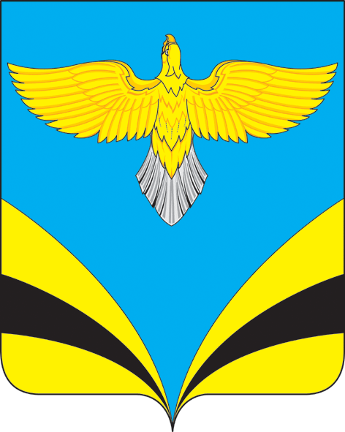
Администрация
сельского поселения Васильевка
муниципального района Безенчукский
Самарской области
Центральная ул., 50, с. Васильевка, 446235
тел.:(84676) 49-3-86 факс: 49-3-16
e-mail: adm.vasiljewka@yandex.ru
ОКПО 79170685, ОГРН 1056362024806
ИНН 6362012495, КПП 636201001
с.Васильевка

ПОСТАНОВЛЕНИЕ
от 28.01.2020 г. №11

О подготовке проекта решения Собрания представителей
сельского поселения Васильевка муниципального района
Безенчукский Самарской области «О внесении изменений
в Правила землепользования и застройки сельского поселения
Васильевка муниципального района Безенчукский Самарской области»

В соответствии с частью 5 статьи 33 Градостроительного кодекса Российской Федерации, Федеральным законом от 06.10.2003 № 131-ФЗ
«Об общих принципах организации местного самоуправления в Российской Федерации», руководствуясь Уставом сельского поселения Васильевка муниципального района Безенчукский Самарской области,
ПОСТАНОВЛЯЮ:
- Подготовить проект решения Собрания представителей сельского поселения Васильевка муниципального района Безенчукский Самарской области «О внесении изменений в Правила землепользования и застройки сельского поселения Васильевка муниципального района Безенчукский Самарской области» (далее – проект о внесении изменений в Правила) в целях приведения текстовой части Правил в соответствие с действующей редакцией Градостроительного кодекса Российской Федерации, иными федеральными законами и нормативными правовыми актами.
- Опубликовать настоящее постановление в газете «Вестник сельского поселения Васильевка», а также разместить настоящее постановление на официальном сайте Администрации сельского поселения Васильевка муниципального района Безенчукский Самарской области в сети «Интернет»: http://vasilievka.ru/.
- Контроль за исполнением настоящего постановления оставляю за собой.

Глава сельского поселения Васильевка
муниципального района Безенчукский
Самарской области Т.А.Баннова

О.Ф.Голованова
49 316

